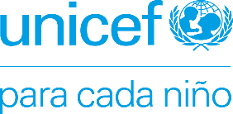

Zaragoza, 07 de Julio de 2020
Open Government Partnership
1110 Vermont Avenue NW, Suite 500
Washington, DC 20005

Asunto: candidatura del Gobierno de Aragón para adherirse al Open Government Partnership
Estimados señores.
UNICEF es la agencia de las Naciones Unidas encargada de la defensa y protección de los niños y niñas de todo mundo. Organizativamente, además de las oficinas centrales, cuenta con oficinas en más de 194 países y territorios. En los países de rentas bajas y medias, lo hacemos a través de las Oficinas de País con las que cumplimos nuestra misión a través de planes de país acordados con los gobiernos y la implementación de programas en diversas áreas, pero también apoyando al gobierno para que se diseñen políticas y presupuestos que pongan a la infancia en el centro. En los países de renta alta como en el caso de España, UNICEF cuenta con comités nacionales que apoyan su misión. UNICEF Comité Español es una fundación sin ánimo de lucro con personalidad jurídica propia, que cuenta además con diversos comités autonómicos, y que están encargados de contribuir a la recaudación de fondos para UNICEF, pero también, y muy especialmente en este caso, de promover y defender los derechos de la infancia en España
En Aragón, UNICEF desarrolla varios programas en colaboración con el Gobierno autonómico:
- Programa de Educacion en Derechos. Escuelas Amigas y Centros Referentes que se comprometen con la promoción y reconocimiento de los derechos de la infancia y el ejercicio de la ciudadanía global solidaria y responsable en la práctica educativa. Son centros que llevan a cabo actividades de captación de fondos para apoyar los programas de Cooperación Internacional que UNICEF desarrolla en todo el mundo. A través de esta red de centros, los docentes tienen acceso a todos los recursos educativos del programa de UNICEF, comparten información con otros centros y reciben información periódica sobre el trabajo de esta organización. El compromiso mayor se alcanza con la figura de los Centros Referentes, que realizan de manera activa una serie de acciones a lo largo del curso, y suponen el grado máximo de vinculación de los centros educativos en materia de educación en derechos. En Aragón hay actualmente 67 centros “Escuelas Amigas” y 11 “Centros Referentes”.
- Iniciativa Ciudades Amigas de la Infancia. El Gobierno de Aragón apoya la creación y mantenimiento de 30 consejos de participación Infantil y Adolescente en las entidades locales aragonesas. Un paso adicional en el compromiso de estas ciudades se realiza a través de su adhesión al programa de UNICEF “Ciudades amigas de la infancia”. Debido a la crisis sanitaria provocada por el COVID19 en 2020 ambas instituciones están colaborando en el desarrollo de un programa formativo y de participación infantil a distancia
El acceso a la OGP del Gobierno de Aragón constituye una oportunidad para difundir todavía más los valores de protección a la infancia, difundiendo las actividades desarrolladas con UNICEF Aragón en otros ámbitos territoriales y contribuyendo a incluir activamente a la infancia en las políticas de Gobierno Abierto. De la misma manera, también constituye un observatorio privilegiado para analizar buenas prácticas de otros ámbitos territoriales que puedan ser replicadas en nuestro territorio. Por todo ello apoyamos con firmeza la candidatura del Gobierno de Aragón a la OGP local.
Consideramos que la incorporación a la OGP del Gobierno de Aragón constituye una oportunidad para difundir todavía más los valores de protección a la infancia, difundiendo las actividades desarrolladas con UNICEF Aragón en otros ámbitos territoriales y contribuyendo a incluir activamente a la infancia en las políticas de Gobierno Abierto.

En Zaragoza, a 6 de julio de 2020
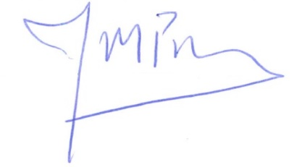

José Manuel Pomar Sasot
Presidente de UNICEF – Comité de Aragón

